BỘ GIÁO DỤC VÀ ĐÀO TẠO

**TRƯỜNG ĐẠI HỌC SƯ PHẠM THÀNH PHỐ HỒ CHÍ MINH**

**KHOA CÔNG NGHỆ THÔNG TIN**

**BÁO CÁO ĐỀ TÀI XÂY DỰNG DỰ ÁN CÔNG NGHỆ THÔNG TIN**

**DỰ ÁN “THIẾT BỊ HẠ TẦNG MẠNG VÀ PHỦ SÓNG WIFI CHO CÁC PHÒNG HỌC KHU NHÀ I – DỰA TRÊN PHẦN CỨNG CỦA CISCO”**

**Giảng viên hướng dẫn:** *Th.S Lê Minh Triết*

**Nhóm thực hiện đề tài:** Trịnh Hoàng Tùng – 46.01.104.211

Nguyễn Trịnh Thành – 46.01.104.169

**THÀNH PHỐ HỒ CHÍ MINH, 4/2023MỤC LỤC**

PHẦN 1: THUYẾT MINH DỰ ÁN 3

I. THÔNG TIN CHUNG CỦA DỰ ÁN 3

II. MỤC TIÊU CỦA DỰ ÁN 4

III. HIỆN TRẠNG ỨNG DỤNG CNTT TRÊN ĐỊA BÀN HUYỆN. 4

IV. CĂN CỨ PHÁP LÝ VÀ SỰ CẦN THIẾT ĐẦU TƯ 7

PHẦN 2: THIẾT KẾ SƠ BỘ 10

I. TÓM TẮT NHIỆM VỤ THIẾT KẾ 10

II. DANH MỤC CÁC CHUẨN, TIÊU CHUẨN ÁP DỤNG 10

III. NỘI DUNG VÀ GIẢI PHÁP CÔNG NGHỆ 12

IV. PHÂN TÍCH XÂY DỰNG GIẢI PHÁP KỸ THUẬT 18

V. DANH MỤC CÁC THIẾT BỊ, HẠNG MỤC ĐẦU TƯ 28

VI. TỔNG DỰ TOÁN 31

VII. KẾ HOẠCH THỰC HIỆN 34

VIII. CÁC PHỤ LỤC 34

# PHẦN 1: THUYẾT MINH DỰ ÁN

## THÔNG TIN CHUNG CỦA DỰ ÁN

### Tên dự án:

“*Xây dựng thiết bị hạ tầng mạng và phủ sóng Wifi cho các phòng học khu nhà I – Dựa trên phần cứng của Cisco*“.

### Hình thức đầu tư:

* Xây dựng mới

### Mục tiêu đầu tư dự án:

* Xây dựng và hoàn thành hệ thống các thiết bị mạng cho các phòng học của dãy nhà I – Cơ sở chính Trường Đại học Sư Phạm Thành phố Hồ Chí Minh.

### Chủ đầu tư

* Trường Đại học Sư Phạm Thành phố Hồ Chí Minh

### Địa điểm đầu tư

* Tất cả phòng học của dãy nhà I – Cơ sở chính Trường Đại học Sư Phạm Thành phố Hồ Chí Minh

### Quy mô đầu tư

Đầu tư trang thiết bị kết nối Internet phục vụ cho việc dạy và học của giảng viên, sinh viên, bao gồm các hạng mục:

* Giải pháp hệ thống hạ tầng mạng dựa trên các phần cứng của Cisco cung cấp; Đầu tư mua sắm các thiết bị định tuyến, thiết bị modem, switch và các thành phần khác chuyên dụng phục vụ truyền dẫn mạng.
* Thiết lập hạ tầng mạng cho 9 phòng học tại dãy nhà I với yêu cầu cơ bản cho việc dạy học, danh mục thiết bị được xây dựng trên cơ sở tối ưu về mặt chi phí đầu tư, mang lại hiệu quả sử dụng cao và có khả năng mở rộng số lượng thiết bị, nâng cấp phần cứng sau này.
* Hỗ trợ đăng ký với nhà cung cấp dịch vụ mạng Internet.
* Đào tạo đội ngũ điều hành, chuyển giao và vận hành hệ thống.

### Tổng dự toán:

**996,223,389** đồng (Bằng chữ: *Chín trăm chín mươi sáu triệu hai trăm hai mươi ba nghìn ba trăm tám mươi chín đồng*)

### Nguồn vốn

* Vốn ngân sách của Trường Đại học Sư Phạm Thành phố Hồ Chí Minh

### Thời gian thực hiện dự án

* Từ tháng 2/2023 đến tháng 2/2024

## MỤC TIÊU CỦA DỰ ÁN

* Cung cấp kết nối mạng ổn định và nhanh chóng để giảng viên và sinh viên có thể truy cập các tài nguyên mạng như nội dung web, video học tập, phần mềm giáo dục, các slide bài giảng, ...
* Tăng cường khả năng kết nối và truy cập mạng cho nhiều thiết bị khác nhau đồng thời, đảm bảo sự liên kết giữa các thiết bị và máy tính của các phòng học.
* Phục vụ cho việc kết hợp với học thực hành đối với nhóm ngành Công nghệ thông tin hoặc nhóm ngành Toán – Tin học.
* Phù hợp để xây dựng các kỳ thi cuối kỳ, các bài kiểm tra trực tuyến nhờ vào các hệ thống máy tính có sẵn và hệ thống mạng được lắp đặt. Giúp tiết kiệm chi phí, thời gian và giải quyết các vấn đề gian lận hoặc tiêu cực.
* Phù hợp với điều kiện và xu thế phát triển về Công nghệ thông tin – Chuyển đổi số trong cải cách giáo dục. Sử dụng các chuẩn và các yêu cầu cơ bản về tính năng kỹ thuật của Hệ thống trực tuyến đa phương tiện hoàn toàn phù hợp với các tiêu chuẩn và các yêu cầu dạy học đã được quy định.

## KHẢO SÁT VÀ PHÂN TÍCH HIỆN TRẠNG TẠI DÃY NHÀ I.

### Công tác chỉ đạo, tổ chức thực hiện dự án.

- Thành lập Ban chỉ đạo Công nghệ thông tin cấp trường do Trưởng khoa Công nghệ thông tin - T.S Nguyễn Viết Hưng làm trưởng ban, Phó trưởng khoa Công nghệ thông tin – T.S Trần Sơn Hải làm phó ban, Phó trưởng khoa Công nghệ thông tin – Th.S Trịnh Huy Hoàng làm phó ban thường trực và các giảng viên khác liên quan là thành viên Ban chỉ đạo.

- Trình Hội đồng Trường Đại học Sư Phạm Thành phố Hồ Chí Minh thông qua Nghị quyết phê duyệt Đề án Xây dựng hệ thống Công nghệ thông tin, mạng truyền thông đến năm 2030.

- Tham mưu kịp thời Hội đồng Trường Đại học Sư Phạm Thành phố Hồ Chí Minh, Hội đồng Khoa Công nghệ thông tin, Hội đồng Khoa Toán – Tin học về xây dựng Đề án, Kế hoạch phát triển Hệ thống kết nối mạng và Truyền thông năm 2023 và tầm nhìn đến năm 2030; ban hành nhiều văn bản chỉ đạo việc Ứng dụng và phát triển CNTT trong các cơ quan, đơn vị tổ chức dạy học.

- Thường xuyên phối hợp với Khoa Công nghệ thông tin nhằm tổ chức tốt công tác tuyên truyền, phổ biến văn bản Quy phạm pháp luật lĩnh vực Thông tin và Truyền thông trong quá trình thực hiện xây dựng dự án.

### Đánh giá về hạ tầng kỹ thuật các phòng học dãy nhà I

Đánh giá về hệ thống mạng: Hệ thống mạng phải được thiết kế để đáp ứng nhu cầu sử dụng internet của các sinh viên, giảng viên trong phòng học. Hệ thống mạng phải ổn định, có băng thông đủ lớn để hỗ trợ các hoạt động học tập, nghiên cứu và giảng dạy.

Thiết bị mạng: Thiết bị mạng bao gồm các bộ định tuyến, switch, tường lửa (firewall), gateway phải được lắp đặt đúng cách và đảm bảo hoạt động ổn định, đáp ứng được yêu cầu sử dụng mạng trong phòng học.

An toàn và bảo mật: Các phòng học cần được lắp đặt các thiết bị bảo mật mạng như firewall, antivirus, hệ thống phát hiện xâm nhập (intrusion detection system) để đảm bảo an toàn và bảo mật cho các thông tin và dữ liệu truyền qua mạng. Đồng thời, cần có các chính sách an toàn và bảo mật được định nghĩa rõ ràng và thực thi một cách nghiêm ngặt để ngăn chặn các vi phạm bảo mật mạng.

### Đánh giá nhân lực xây dựng dự án.

Trường Đại học Sư phạm Thành phố Hồ Chí Minh đã thành lập Khoa CNTT với Trưởng khoa hiện tại trực tiếp chỉ đạo việc ứng dụng và phát triển thiét bị hạ tầng mạng cho trường; 01 chuyên viên có trình độ Thạc sỹ CNTT ở Phòng CNTT và Thông tin và 01 chuyên viên có trình độ Cử nhân CNTT ở Văn phòng CNTT làm công tác tham mưu, tổ chức thực hiện kế hoạch ứng dụng CNTT trong đơn vị và toàn trường trong công tác xây dựng hạ tầng mạng.

Đầu năm 2023, Nhà trường phối hợp với phòng CNTT lên kế hoạch xây dựng lại hạ tầng mạng tin học dãy nhà I ; Phối hợp Trung tâm Tin học để thực hiện kế hoạch nâng cấp trang thiết bị dạy học và tổ chức tập huấn sử dụng thiết bị cho cán bộ, giảng viên.

### Đánh giá về công tác an ninh mạng.

Công tác an ninh mạng cơ bản đáp ứng yêu cầu.

* Chú trọng đến việc bảo vệ an ninh mạng của mình để bảo vệ thông tin cá nhân của sinh viên, giảng viên và nhân viên, đồng thời bảo đảm hoạt động của trường không bị gián đoạn.
* Xây dựng kế hoạch phục hồi dữ liệu và khôi phục hệ thống sau khi bị tấn công. Cập nhật các phần mềm bảo mật và hệ thống định kỳ.

## CĂN CỨ PHÁP LÝ VÀ SỰ CẦN THIẾT ĐẦU TƯ

### Sự cần thiết

Việc xây dựng hệ thống mạng cho một trường đại học là rất cần thiết vì nó cung cấp một hệ thống liên kết thông tin để hỗ trợ các hoạt động giảng dạy, nghiên cứu và quản lý của trường. Một hệ thống mạng tốt cũng giúp đảm bảo an toàn và bảo mật thông tin của sinh viên, giảng viên và nhân viên trong trường.

Về ứng dụng, phát triển CNTT, Trưởng Khoa CNTT trực tiếp chỉ đạo có hiệu quả việc ứng dụng và phát triển CNTT trên quy mô toàn trường;

Hỗ trợ giảng dạy và học tập: Hệ thống mạng cho phép truy cập vào tài liệu giảng dạy trực tuyến, phân phối tài liệu và bài tập cho sinh viên, cho phép các sinh viên và giảng viên tương tác qua email và các ứng dụng trực tuyến khác.

Hỗ trợ quản lý và điều hành: Hệ thống mạng cho phép truy cập vào các dịch vụ quản lý, thông tin về sinh viên và nhân viên, và các ứng dụng quản lý khác.

Bảo mật thông tin: Hệ thống mạng đảm bảo an toàn và bảo mật thông tin của sinh viên, giảng viên và nhân viên trong trường. Điều này đặc biệt quan trọng đối với các thông tin nhạy cảm như thông tin cá nhân, thông tin tài khoản ngân hàng và thông tin nghiên cứu.

Tăng tính hiệu quả và tiết kiệm chi phí: Hệ thống mạng tối ưu hóa các quy trình và tác vụ của trường, giảm thiểu thời gian và chi phí phát sinh trong quá trình quản lý, giảng dạy và nghiên cứu.

Vì vậy, xây dựng một hệ thống mạng cho trường đại học là rất cần thiết để đảm bảo sự hiệu quả và an toàn của các hoạt động trong trường.

### Căn cứ pháp lý

* Luật Công nghệ thông tin ngày 29 tháng 6 năm 2006 số 67/2006/QH11;
* Thông tư liên tịch 55/2015/TTLT-BTC-BKHCN ngày 22/4/2015 của Liên Bộ Tài chính – Bộ Khoa học và Công nghệ hướng dẫn định mức, phân bổ dự toán đề tài sử dụng kinh phí có sử dụng ngân sách Nhà nước Quyết định 5830/QĐ-BGDĐT ngày 27/11/2015 của Bộ trưởng Bộ Giáo dục và Đào tạo;
* Nghị định 102/2009/NĐ-CP ngày 06/11/2009 của Chính phủ về quản lý đầu tư ứng dụng CNTT sử dụng nguồn vốn ngân sách nhà nước;
* Quyết định số 246/2005/QĐ-TTg ngày 06/10/2005 của Thủ tướng Chính phủ phê duyệt chiến lược phát triển công nghệ thông tin và truyền thông Việt Nam đến năm 2010 và định hướng đến năm 2020;
* Quyết định số 1605/QĐ-TTg ngày 27/8/2010 của Thủ tướng Chính phủ Phê duyệt Chương trình quốc gia về Ứng dụng công nghệ thông tin trong hoạt động của cơ quan nhà nước giai đoạn 2011 - 2015;
* Quyết định số 1755/QĐ-TTg ngày 22/9/2010 của Thủ tướng Chính phủ Phê duyệt Đề án “*Đưa Việt Nam sớm trở thành nước mạnh về công nghệ thông tin và truyền thông*;
* Thông tư 22/2013/TT-BTTTT ngày 23/12/2013 của Bộ Thông tin và Truyền thông Ban hành Danh mục tiêu chuẩn kỹ thuật về ứng dụng CNTT trong cơ quan nhà nước;
* Quyết định số: 26/QĐ-UBND ngày 29/8/2011 của UBND Thành phố Hồ Chí Minh về việc quy định một số nội dung về quản lý đầu tư xây dựng công trình bằng nguồn vốn ngân sách trên địa bàn tỉnh;
* Quyết định 1750/QĐ-UBND ngày 03/6/2011 phê duyệt Đề án xây dựng giáo dục điện tử giai đoạn 2011-2015, tầm nhìn 2030;
* Quyết định số 4480/QĐ-UBND ngày 5 tháng 11 năm 2014 của UBND Thành phố Hồ Chí Minh về việc chỉ định đơn vị lập báo cáo kinh tế kỹ thuật và tổng dự toán;
* Nghị định 48/2022/NĐ-CP ngày 26 tháng 7 năm 2022 về quy định chức năng, nhiệm vụ, quyền hạn và cơ cấu tổ chức của bộ thông tin và truyền thông.

# PHẦN 2: THIẾT KẾ SƠ BỘ

1. **TÓM TẮT NHIỆM VỤ THIẾT KẾ**
2. Chủ trì thiết kế

* Ông: *Trịnh Hoàng Tùng*

Trình độ chuyên môn: Cử nhân CNTT

Chức vụ: Kỹ sư mạng CNTT

* Phạm vi chức năng:
  + Xây dựng, chuẩn bị hạ tầng mạng dựa trên phần cứng của Cisco cung cấp
  + Đào tạo, hướng dẫn sử dụng
  + Triển khai, vận hành

1. Đối tượng phục vụ

* Giảng viên, sinh viên khoa Công nghệ thông tin, Toán – Tin học Trường Đại học Sư Phạm Thành phố Hồ Chí Minh
* Cán bộ, chuyên viên đang làm việc tại Trường.

1. Các đơn vị tham gia vận hành hệ thống

* Phòng CNTT Trường Đại học Sư Phạm Thành phố Hồ Chí Minh. (Phòng A.503)

1. Nhiệm vụ thiết kế

* Đưa ra giải pháp xây dựng hệ thống mạng tại các phòng học dãy nhà I - Trường Đại học Sư Phạm Thành phố Hồ Chí Minh.
* Làm rõ các yêu cầu hạ tầng kỹ thuật nhằm đảm bảo khả năng đáp ứng của hệ thống.
* Xây dựng chương trình đào tạo nhân lực.
* Xây dựng quy trình vận hành, thực hiện.

1. **DANH MỤC CÁC CHUẨN, TIÊU CHUẨN ÁP DỤNG**

|  |  |  |  |
| --- | --- | --- | --- |
| **Số TT** | **Loại**  **tiêu chuẩn** | **Ký hiệu**  **tiêu chuẩn** | **Tên đầy đủ của**  **tiêu chuẩn** |
| **1** | **Tiêu chuẩn về kết nối** | | |
|  | Truyền, phát dữ liệu | RTSP | Real-time Streaming Protocol |
| RTP | Real-time Transport Protocol |
| RTCP | Real-time Control Protocol |
|  | Giao vận mạng có kết nối | TCP | Transmission Control Protocol |
|  | Giao vận mạng không kết nối | UDP | User Datagram Protocol |
|  | Liên mạng LAN/WAN | IPv4 | Internet Protocol version 4 |
| IPv6 | Internet Protocol version 6 |
|  | Mạng cục bộ không dây | IEEE 802.11g | Institute of Electrical and Electronics Engineers Standard (IEEE) 802.11g |
| IEEE 802.11n | Institute of Electrical and Electronics Engineers Standard (IEEE) 802.11n |
|  | Truy cập Internet  với thiết bị không dây | WAP v2.0 | Wireless Application Protocol version 2.0 |
| **2** | **Tiêu chuẩn về phần cứng sử dụng** | | |
|  | Switch kết nối mạng |  | Switch Cisco Catalyst 2960 |
|  | Access Point |  | Access Point Cisco Aironet 2700 |
|  | Router |  | Router Cisco ISR 4321 |
|  | Firewall |  | Firewall Cisco ASA 5506-X |
|  | Cable |  | Cable UTP Cat 6 |
| **3** | **Tiêu chuẩn về truy cập thông tin** | | |
|  | Chuẩn nội dung Web | HTML v4.01 | Hypertext Markup Language version 4.01 |
|  | Chuẩn nội dung Web mở rộng | XHTML v1.1 | Extensible Hypertext Markup Language  version 1.1 |
|  | Giao diện người dùng | CSS2 | Cascading Style Sheets Language Level 2 |
| XSL | Extensible Stylesheet Language version |
|  | Ảnh đồ họa | JPEG | Joint Photographic Expert Group (.jpg) |
| GIF v89a | Graphic Interchange (.gif) version 89a |
| TIFF | Tag Image File (.tif) |
| PNG | Portable Network Graphics (.png) |
|  | Phim ảnh,  âm thanh | MPEG-1 | Moving Picture Experts Group–1 |
| MPEG-2 | Moving Picture Experts Group–2 |
| MP3 | MPEG-1 Audio Layer 3 |
| AAC | Advanced Audio Coding |
|  | Luồng phim ảnh, âm thanh | (.asf), (.wma), (.wmv) | Các định dạng của Microsoft Windows Media Player (.asf), (.wma), (.wmv) |
| (.ra), (.rm), (.ram), (.rmm) | Các định dạng Real Audio/Real Video (.ra), (.rm), (.ram), (.rmm) |
| (.avi), (.mov),  (.qt) | Các định dạng Apple Quicktime (.avi), (.mov), (.qt) |
| **4** | **Tiêu chuẩn về an toàn thông tin** | | |
|  | An toàn tầng mạng | IPsec - IP ESP | Internet Protocol security với IP ESP |
|  | An toàn thông tin cho mạng không dây | WPA2 | Wi-fi Protected Access 2 |

1. **NỘI DUNG VÀ GIẢI PHÁP CÔNG NGHỆ**

### Giới thiệu chung

Dự án Thiết bị hạ tầng mạng và phủ sóng Wifi cho các phòng học khu nhà I của Trường Đại học Sư Phạm Thành phố Hồ Chí Minh nhằm mục đích nâng cao chất lượng giảng dạy và học tập bằng cách cung cấp kết nối mạng LAN và Wifi tốc độ cao cho các phòng học trong khu nhà I. Dự án sử dụng phần cứng của Cisco bao gồm Switch Cisco Catalyst 2960, Switch Cisco Catalyst 3560, Server Cisco UCS C240 M5 Rack Server, Access Point Cisco Aironet 2700, Router Cisco ISR 4321, Firewall Cisco ASA 5506-X và Cable UTP Cat 6.

Với giải pháp xây dựng hệ thống hạ tầng mạng dựa trên phần cứng của Cisco, chúng ta có thể:

* Ổn định tất cả đường truyền kết nối mạng, đảm bảo nguồn tài liệu trực tuyến phục vụ cho việc dạy và học.
* Kết nối phần lớn các thiết bị đã có sẵn tại các phòng học dãy I, gồm có: máy tính bàn, máy chiếu, tivi...

### Thành phần chính của hệ thống

* Switch Cisco Catalyst 2960: Thiết bị này được sử dụng để kết nối các thiết bị mạng trong một mạng LAN. Switch có thể kết nối nhiều thiết bị mạng khác nhau trong các phòng học và cho phép truyền dữ liệu giữa chúng.
* Switch Cisco Catalyst 3560: Thiết bị này được sử dụng để kết nối chuyển mạch từ Router chung đến phân phối cho các thiết bị của từng dãy lầu.
* Server Cisco UCS C240 M5 Rack Server: Đây là thiết bị được tích hợp sẵn các tính năng bảo mật, bao gồm hệ thống xác thực và giám sát an ninh để bảo vệ dữ liệu của người dùng. Nó cũng hỗ trợ các tính năng mạng tiên tiến như cân bằng tải, các giải pháp mạng ảo hóa.
* Access Point Cisco Aironet 2700: Thiết bị này được sử dụng để cung cấp kết nối Wifi cho các thiết bị di động, máy tính cá nhân của sinh viên/giảng viên (các thiết bị không là tài sản công). Access Point có thể được cấu hình để phủ sóng tốt trong khu vực mỗi phòng học.
* Router Cisco ISR 4321: Thiết bị này được sử dụng để kết nối mạng LAN với mạng WAN bên ngoài. Router có thể cấu hình để đảm bảo an toàn cho mạng LAN.
* Firewall Cisco ASA 5506-X: Thiết bị này được sử dụng để bảo vệ mạng LAN khỏi các cuộc tấn công mạng từ bên ngoài. Firewall có thể cấu hình để chặn các gói tin không mong muốn truy cập vào mạng LAN.
* Cable UTP Cat 6: Cáp này được sử dụng để kết nối các thiết bị mạng với nhau. Cáp UTP Cat 6 có tốc độ truyền dữ liệu cao và có thể được sử dụng trong mạng LAN tốc độ cao.
* Rack và các phụ kiện: Để lắp đặt các thiết bị mạng trên một nơi, bạn cần sử dụng rack và các phụ kiện như dây cáp, ổ cắm, tủ điện và quạt gió để giúp cho việc quản lý mạng dễ dàng hơn.

### Nhà cung cấp dịch vụ Internet

#### Yêu cầu khi lựa chọn nhà cung cấp dịch vụ

Giải pháp mạng truyền dẫn trong Giải pháp Truyền thông hợp nhất gồm nhiều mô hình mạng khác nhau như: IP, ISDN, PSTN/3G… tập trung trên nền công nghệ IP theo chuẩn quốc tế ITU-T.

Internet đóng vai trò quan trọng trong giải quyết hạ tầng mạng ở các phòng học, đặc biệt trong lĩnh vực giáo dục. Các thông số ảnh hưởng đến chất lượng kết nối mạng được kể đến gồm:

* Latch of Bandwidth: Nhiều luồng thông tin cần đi qua một link có băng thông nhỏ.
* End to End Delay: Gói tin đi qua nhiều thiết bị mạng và kết nối gây nên trể toàn bộ, gây ra mất đồng bộ giữa âm thanh/hình ảnh.
* Variation of Delay (Jitter): Khi có nhiều luồng khác (other traffic), kết quả là thay đổi độ trể, mất gói.
* Packet Loss: Mất gói tin khi bị nghẽn mạng.

Nguyên nhân chính ảnh hưởng đến chất lượng kết nối Internet bao gồm:

* Băng thông đường trục không đáp ứng nhu cầu truyền dữ liệu từ bên ngoài vào mạng LAN
* Có nhiều luồng dữ liệu khác nhau trên đường truyền gây ra nghẽn. Các luồng này chưa được xét đến mức ưu tiên, chưa được đặt băng thông cực đại, gây ra nghẽn đường truyền, ảnh hưởng đến chất lượng kết nối.
* Có nhiều node mạng, liên kết trên đường truyền dẫn.

Trong trường hợp như vậy thì cần thiết có một dịch vụ Internet hỗ trợ kết nối ổn định và đảm bảo chất lượng.

#### Nhà cung cấp FPT

* Các trường đại học, cao đẳng, trung học là đối tượng khách hàng chủ yếu mà *FPT Telecom* đã và đang hướng đến trong năm 2023 với mục đích cống hiến nhiều hơn cho ngành giáo dục, đào tạo giáo viên, và các thế hệ sinh viên.
* Nhà cung cấp FPT hỗ trợ lắp đặt và thiết lập hệ thống mạng cáp quang kết nối quốc tế diện rộng (WAN)
* *FPT Telecom* luôn là dịch vụ uy tín cho các tổ chức. Với 25 năm hoạt động kinh nghiệm của mình, sứ mệnh tiên phong mang Internet đến với mọi nơi đang trở nên lớn lao hơn, và với giá trị cốt lõi “lấy khách hàng làm trọng tâm” chính là uy tín mà *FPT Telecom* luôn đặt lên hàng đầu khi các tổ chức sử dụng dịch vụ Internet của họ.

### Yêu cầu về tích diện trong phòng học.

* Phần diện tích của phòng học không được chiếm quá nhiều cho việc lắp đặt hạ tầng các thiết bị mạng.
* Việc thiết đặt hạ tầng trong phòng phải đảm bảo các yêu cầu sau:
  + Phải thông minh trong khâu thiết kế
  + Phải tiết kiệm diện tích đến mức tối đa.
  + Tránh các gây hại về kiến trúc của phòng học và hạ tầng mạng phải làm sao cho có thể bảo trì dễ dàng sau này.

1. **PHÂN TÍCH XÂY DỰNG GIẢI PHÁP KỸ THUẬT**

### Khảo sát yêu cầu

Dựa trên yêu cầu thực tế được khảo sát, dãy nhà I gồm có 1 tầng trệt và 2 tầng lầu, mỗi tầng đều cùng có 4 phòng học. Đối với tầng trệt gồm 4 phòng học dành cho cấp bậc Trung học thực hành, nên vì thế mà chỉ cần lắp đặt hệ thống Wifi cho các phòng này.

Còn lại 2 tầng lầu dãy I gồm các phòng máy tính hỗ trợ cho sinh viên khoa Công nghệ thông tin học tập các môn thực hành chuyên ngành. Do đó, các phòng này phải được xây dựng các hạ tầng mạng nâng cao hơn.

Các phòng học ở mỗi tầng đều có các thông số thiết kế bằng nhau (chiều dài: 15 mét – chiều rộng: 7 mét – chiều cao: 3.5 mét), mỗi phòng ở các tầng lầu hỗ trợ việc học tập cho tối đa 40 sinh viên. Riêng các phòng ở tầng trệt chỉ được thiết kế để hỗ trợ cho tối đa 35 học sinh.

### Quan điểm xây dựng

Sau khi nghiên cứu các dòng thiết bị hạ tầng mạng Internet trên thế giới, phân tích về tính hoạt động ổn định, chất lượng, tính phổ biến được sử dụng trên thế giới, thực tế tại các tổ chức doanh nghiệp hàng đầu tại Việt Nam, giải pháp cho *Lắp đặt hạ tầng mạng và phủ sóng Wifi cho các phòng học của dãy nhà I* cho Trường Đại học Sư Phạm Thành phố Hồ Chí Minh là sử dụng các phần cứng mạng được cung cấp bởi nhà cung cấp Cisco. Các dòng sản phẩm của Cisco có chất lượng rất tốt mà chi phí lại hợp lý. *Cisco Systems* là một trong những nhà cung cấp hàng đầu thế giới về thiết bị mạng và các giải pháp kết nối. Về chất lượng phần cứng, Cisco đã được công nhận là một trong những thương hiệu hàng đầu trong ngành công nghiệp mạng, với những sản phẩm được thiết kế bền bỉ, đáng tin cậy và hiệu suất cao.

Các phòng học sử dụng dòng sản phẩm chuyên dụng của *Cisco System,* những sản phẩm này bao gồm một máy chủ, một hệ thống tường lửa cứng, switch mạng, router, máy chủ, phần mềm điều khiển mạng và nhiều sản phẩm khác, tất cả đều được thiết kế và sản xuất bởi đội ngũ chuyên gia kỹ thuật có kinh nghiệm trong lĩnh vực mạng. Hệ thống được xây dựng đáp ứng nhu cầu tổ chức dạy và học kết hợp thực hành tin học trong nhà trường.

Mô hình hệ thống mạng Wifi được lắp đặt tại các phòng trệt của dãy nhà I có các đặc điểm:

* + Một bộ thiết bị truy cập không dây (Access Point): Đây là thiết bị quan trọng nhất trong việc cung cấp wifi cho các phòng học. Thiết bị này sẽ phát sóng wifi và cho phép các thiết bị khác kết nối tới mạng.
  + Cáp mạng (đề xuất dùng cáp *UTP Cat 6*): Cáp mạng sẽ được sử dụng để kết nối giữa thiết bị Access Point và cổng mạng trên màn hình TV trình chiếu hoặc máy chiếu có sẵn trong mỗi phòng.
  + Các dụng cụ, thiết bị khác, như cáp nguồn, đầu giắc mạng (RJ45).
  + Access Point được kết nối với cáp quang của nhà cung cấp dịch vụ, để truyền tải Internet về và phủ sóng Wifi. Ngoài ra, các thiết bị phụ trợ dạy học khác như máy chiếu, TV cũng được kết nối với Internet nhờ cáp mạng được kết nối trực tiếp với Access Point này.
  + Access Point sau khi được cấu hình với máy chủ nhà cung cấp dịch vụ Internet thì mới có thể phát sóng Wifi cho các thiết bị không dây trong phòng học, như điện thoại di động, laptop,….

Mô hình hạ tầng Internet được xây dựng tại các phòng học của hai tầng lầu dãy I có các đặc điểm:

* + - * Một máy chủ quản lý mạng Cisco UCS C240 M5 Rack Server
      * Thiết lập mạng LAN:
        + Sử dụng tường lửa Cisco ASA 5506-X để bảo vệ hệ thống mạng LAN bên trong
        + Sử dụng Switch Cisco Catalyst 2960 để kết nối các thiết bị mạng trong một mạng LAN.
        + Sử dụng Switch Cisco Catalyst 3560 để kết nối, chuyển mạch từ Router đến các thiết bị của các dãy lầu.
        + Sử dụng Cable UTP Cat 6 để kết nối các thiết bị mạng với nhau. Cáp UTP Cat 6 có tốc độ truyền dữ liệu cao và có thể được sử dụng trong mạng LAN tốc độ cao.
        + Thiết lập IP cho các thiết bị mạng và cấu hình VLAN để quản lý và phân chia đường truyền trên mạng.
      * Cung cấp kết nối Wifi:
        + Sử dụng Access Point Cisco Aironet 2700 để cung cấp kết nối Wifi cho các thiết bị di động trong phòng học.
        + Thiết lập mạng Wifi và cấu hình độ phủ sóng của Access Point để đảm bảo tín hiệu Wifi ổn định và phủ sóng đầy đủ trong khu vực phòng học.
        + Tích hợp tính năng phân quyền truy cập mạng Wifi để đảm bảo an toàn cho mạng.
      * Kết nối mạng LAN với mạng WAN bên ngoài:
        + Sử dụng Router Cisco ISR 4321 để kết nối mạng LAN với mạng WAN bên ngoài.
        + Thiết lập và cấu hình các giao thức mạng như OSPF, BGP để đảm bảo kết nối mạng ổn định và tốc độ truyền dữ liệu cao.
      * Bảo vệ mạng LAN khỏi các cuộc tấn công mạng từ bên ngoài:
        + Sử dụng Firewall Cisco ASA 5506-X để bảo vệ mạng LAN khỏi các cuộc tấn công mạng từ bên ngoài.
        + Cấu hình các chính sách bảo mật để ngăn chặn các gói tin không mong muốn truy cập vào mạng LAN.

### Phân tích lựa chọn dịch vụ cung cấp Internet

#### Lí do lựa chọn nhà cung cấp FPT

Với những nỗ lực không ngừng nghỉ của đội ngũ nhân viên trong việc cải tiến kỹ thuật. Nhà mạng FPT ngày một hoàn thiện, nâng cao chất lượng dữ liệu mạng Internet của mình. Phục vụ hiệu quả tốt nhất đến tất cả khách hàng trong công việc và cuộc sống. Chính vì những lý do trên khiến FPT đã và đang trở thành nhà cung cấp các dịch vụ được đánh giá cao nhất hiện nay.

#### Lợi ích khi sử dụng dịch vụ Internet của FPT

Tốc độ cao và ổn định: Mạng FPT sử dụng công nghệ tiên tiến và hạ tầng mạng chất lượng cao, giúp tăng tốc độ kết nối và đảm bảo tính ổn định của mạng. Điều này giúp cho sinh viên có thể truy cập dữ liệu nhanh chóng và hiệu quả hơn, từ đó nâng cao năng suất học tập.

Độ bảo mật cao: Mạng FPT có các giải pháp bảo mật mạnh mẽ, đảm bảo an toàn và bảo vệ dữ liệu khỏi các cuộc tấn công mạng. Các giải pháp bảo mật này bao gồm firewall, chống virus và phần mềm chống spam, giúp ngăn chặn các mối đe dọa đến an ninh mạng của nhà trường.

Hỗ trợ khách hàng 24/7: FPT Telecom cung cấp dịch vụ hỗ trợ khách hàng 24/7, giúp giải quyết các vấn đề liên quan đến mạng nhanh chóng và hiệu quả.

Chi phí hợp lý: Dịch vụ mạng của FPT Telecom có nhiều gói cước phù hợp với nhu cầu và kinh phí mà nhà trường có thể bỏ ra. Sử dụng mạng FPT giúp giảm thiểu các chi phí liên quan đến bảo trì và nâng cấp mạng.

Dịch vụ tích hợp: FPT Telecom cung cấp các dịch vụ tích hợp như internet, truyền hình cáp, điện thoại cố định, giúp có thể tiết kiệm chi phí và quản lý dịch vụ dễ dàng hơn.

### Phân tích lựa chọn cấu hình phần cứng cho Switch

Dòng thiết bị của Cisco cho lắp đặt hạ tầng mạng của dãy I gồm có: *Switch Cisco Catalyst 2960* và *Switch Cisco Catalyst 3560.* Hai dòng sản phẩm này có chỉ số cao có đặc điểm kỹ thuật cao hơn, phạm vi áp dụng đa dạng hơn và giá thành hợp lí hơn.

**SWITCH CISCO CATALYST 3560 – Kết nối từ Router đến từng phòng**

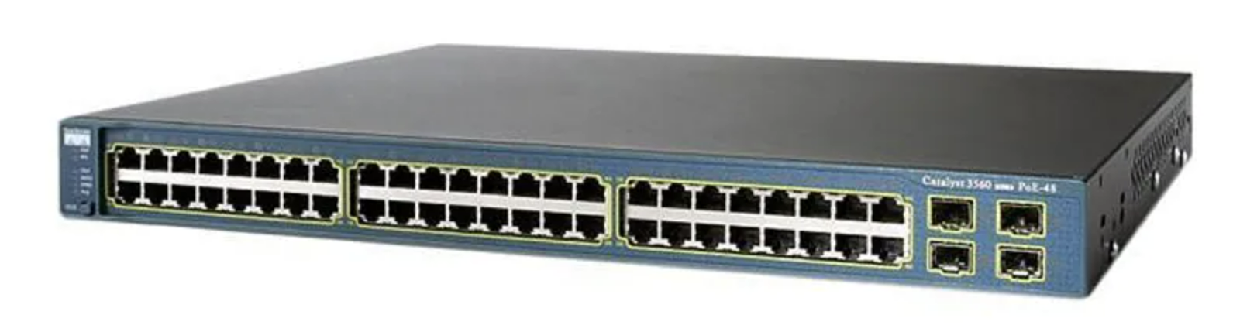

*Hình 1.1. Hình ảnh cho Switch Cisco Catalyst 3560*

Thông tin của thiết bị Switch Cisco Catalyst 3560:

|  |  |
| --- | --- |
| Thông tin chung | Cisco Catalyst 3560 là một loại switch Layer 3 (L3) hoạt động trên mạng Ethernet. Nó hỗ trợ cấu hình và quản lý mạng bằng cách sử dụng giao diện dòng lệnh (CLI) hoặc giao diện đồ họa người dùng (GUI) thông qua phần mềm Cisco Network Assistant. |
| Thông tin chi tiết | Kích thước: 44,5 cm x 30,5 cm x 4,4 cm (rộng x sâu x cao)  Trọng lượng: 4,8 kg  Cổng mạng: 48 cổng 10/100 Gigabit Ethernet (GE)  Công suất tiêu thụ tối đa: 25,5 W  Bộ nhớ flash: 64 MB  Bộ nhớ DRAM: 512 MB  Hỗ trợ tính năng Layer 3 (L3): Có  Hỗ trợ PoE: Có |

**SWITCH CISCO CATALYST 2960 – Kết nối các thiết bị trong mạng LAN của từng phòng học**

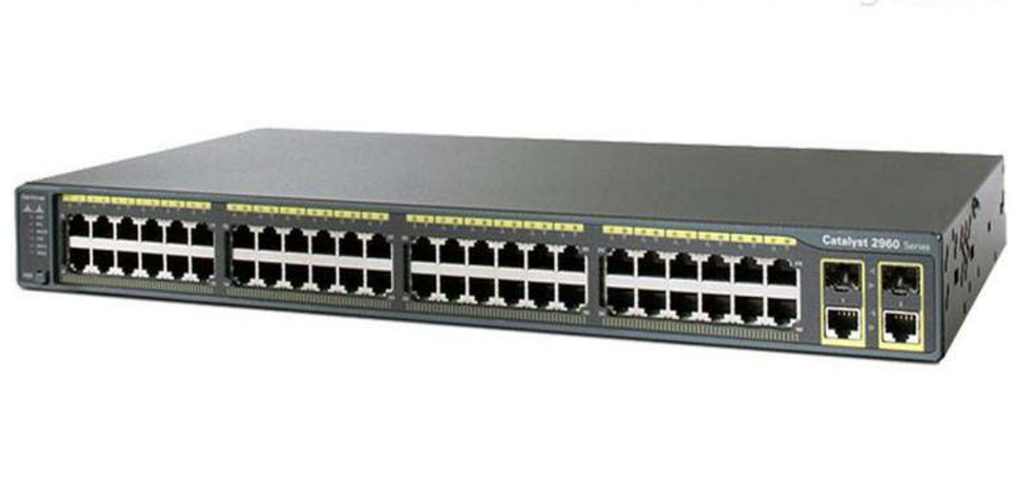

*Hình 1.2. Hình ảnh cho Switch Cisco Catalyst 2960*

Thông tin của thiết bị Switch Cisco Catalyst 2960:

|  |  |
| --- | --- |
| Thông tin chung | Cisco Catalyst 2960 là một dòng switch được thiết kế cho các doanh nghiệp vừa và nhỏ. Switch này hỗ trợ các tính năng như định tuyến tĩnh, phân chia VLAN, bảo mật đường truyền và cung cấp nguồn qua Ethernet (PoE). |
| Thông tin chi tiết | Số cổng Ethernet: từ 8 đến 48 cổng  Tốc độ kết nối: 10/100 Mbps hoặc 10/100/1000 Mbps  Hỗ trợ PoE: Có hoặc không (tùy chọn)  Hỗ trợ các giao thức định tuyến: RIP, OSPF, EIGRP  Hỗ trợ các tính năng bảo mật: Access Control Lists (ACLs), Port Security, Private VLANs, DHCP Snooping  Hỗ trợ các tính năng quản lý: Simple Network Management Protocol (SNMP), Cisco Network Assistant, CiscoWorks LAN Management Solution (LMS) |

### Phân tích lựa chọn cấu hình phần cứng cho Router

Dòng thiết bị của Cisco cho lắp đặt hạ tầng mạng của dãy I gồm có: *Router Cisco ISR 4321.* Dòng sản phẩm này có chỉ số cao có đặc điểm kỹ thuật cao hơn, phạm vi áp dụng đa dạng hơn và giá thành hợp lí hơn.

**ROUTER CISCO ISR 4321 – Kết nối mạng LAN với mạng WAN bên ngoài**

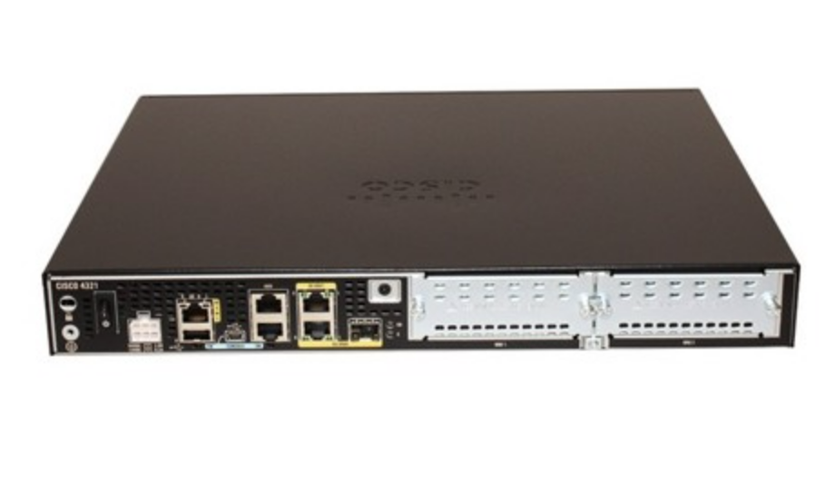

*Hình 2. Hình ảnh cho Router Cisco ISR 4321*

Thông tin của thiết bị Router Cisco ISR 4321:

|  |  |
| --- | --- |
| Thông tin chung | Cisco ISR 4321 là một router nâng cao được thiết kế để cung cấp kết nối mạng nhanh chóng và đáng tin cậy cho các doanh nghiệp và tổ chức. Thiết bị này được trang bị một loạt các tính năng bảo mật và quản lý mạng, giúp đảm bảo sự an toàn và tin cậy của mạng. |
| Thông tin chi tiết | Số cổng mạng: 2 cổng Gigabit Ethernet và 2 cổng WAN  Tốc độ tối đa: 1 Gbps  Dung lượng bộ nhớ RAM: 4 GB  Dung lượng bộ nhớ flash: 4 GB  Hỗ trợ tính năng VPN  Hỗ trợ các giao thức quản lý mạng như SNMP và SSH  Tích hợp tính năng bảo mật với firewall, IPSec VPN, và Advanced Malware Protection (AMP)  Hỗ trợ tính năng Quality of Service (QoS), giúp quản lý băng thông mạng hiệu quả hơn |

### Phân tích lựa chọn cấu hình phần cứng cho Firewall

Dòng thiết bị của Cisco cho lắp đặt hạ tầng mạng của dãy I gồm có: *Firewall Cisco ASA 5506-X.* Dòng sản phẩm này có chỉ số cao có đặc điểm kỹ thuật cao hơn, phạm vi áp dụng đa dạng hơn và giá thành hợp lí hơn.

**FIREWALL CISCO ASA 5506-X – Bảo vệ mạng LAN khỏi các cuộc tấn công mạng**

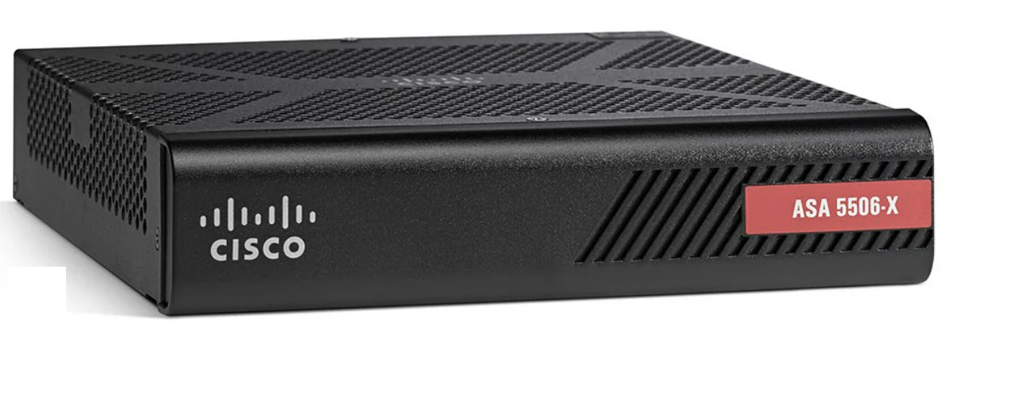

*Hình 3. Hình ảnh cho Firewall Cisco ASA 5506-X*

Thông tin của thiết bị Firewall Cisco ASA 5506-X:

|  |  |
| --- | --- |
| Thông tin chung | Cisco ASA 5506-X là một firewall mạng, được thiết kế để bảo vệ các mạng của doanh nghiệp và tổ chức. Thiết bị này được trang bị nhiều tính năng bảo mật mạnh mẽ, đảm bảo sự an toàn và tin cậy của mạng. |
| Thông tin chi tiết | Tốc độ tối đa: 750 Mbps  Số cổng mạng: 8 cổng Gigabit Ethernet  Dung lượng bộ nhớ RAM: 4 GB  Dung lượng bộ nhớ flash: 8 GB  Hỗ trợ tính năng VPN, NAT, và Access Control  Tích hợp tính năng bảo mật với firewall, IPSec VPN, SSL VPN, và Advanced Malware Protection (AMP)  Hỗ trợ tính năng Quality of Service (QoS), giúp quản lý băng thông mạng hiệu quả hơn. |

### Phân tích lựa chọn cấu hình phần cứng cho Access Point

Dòng thiết bị của Cisco cho lắp đặt hạ tầng mạng của dãy I gồm có: *Access Point Cisco Aironet 2700.* Dòng sản phẩm này có chỉ số cao có đặc điểm kỹ thuật cao hơn, phạm vi áp dụng đa dạng hơn và giá thành hợp lí hơn.

**ACCESS POINT CISCO AIRONET 2700 – Cung cấp kết nối Wifi cho mỗi phòng học**

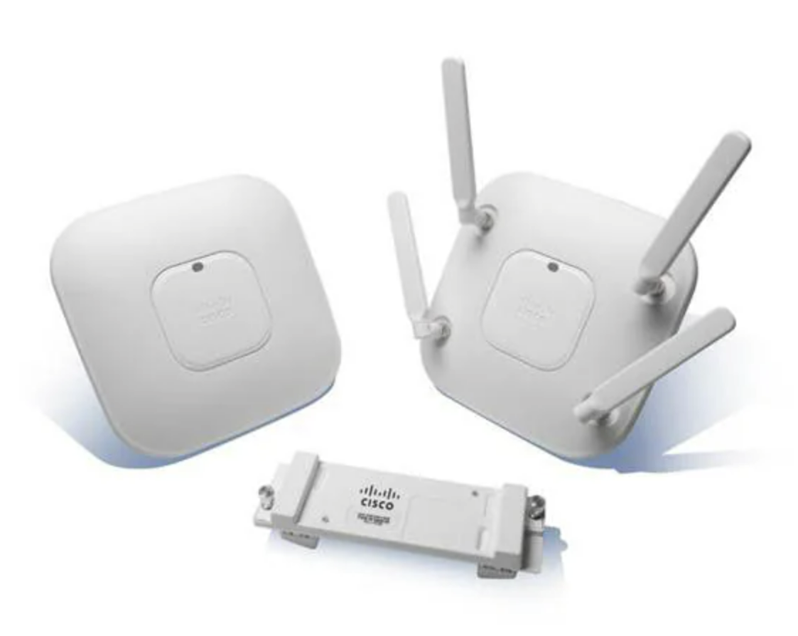

*Hình 4. Hình ảnh cho Access Point Cisco Aironet 2700*

Thông tin của thiết bị Access Point Cisco Aironet 2700:

|  |  |
| --- | --- |
| Thông tin chung | Cisco Aironet 2700 là một Access Point (AP) không dây của Cisco, được thiết kế để cung cấp kết nối mạng Wi-Fi cho các doanh nghiệp và tổ chức. Thiết bị này hỗ trợ chuẩn Wi-Fi 802.11ac Wave 1 và cung cấp tốc độ truyền dữ liệu lên đến 1.3 Gbps. |
| Thông tin chi tiết | Hỗ trợ chuẩn Wi-Fi 802.11ac Wave 1  Tốc độ truyền dữ liệu lên đến 1.3 Gbps  Số kênh: 3 x 4:3 MU-MIMO  Số ăng-ten: 6 ăng-ten dạng phản xạ  Hỗ trợ tính năng CleanAir Express, giúp giảm nhiễu sóng trong môi trường đông đúc.  Tích hợp tính năng bảo mật, bao gồm mã hóa WPA2 và giảm nhiễu tín hiệu không được ủy quyền.  Hỗ trợ tính năng Guest Access, giúp quản lý quyền truy cập. |

### Phân tích lựa chọn cấu hình phần cứng cho máy chủ quản lí mạng

Máy chủ quản lí cho hạ tầng mạng toàn dãy I được sử dụng để cung cấp, quản lí và triển khai các dịch vụ mạng, lưu trữ cục bộ. *Cisco UCS C240 M5 Rack Server* được lựa chọn để giải quyết vấn đề này.

**CISCO UCS C240 M5 RACK SERVER – Lưu trữ cục bộ, quản lý tài nguyên mạng, tăng cường bảo mật, hiệu suất mạng**

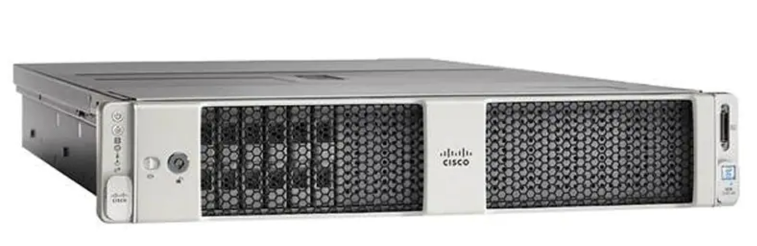

*Hình 5. Cisco UCS C240 M5 Rack Server*

|  |  |
| --- | --- |
| Thông tin chung | Cisco UCS C240 M5 Rack Server là một máy chủ mạng có khả năng đáp ứng các yêu cầu của các doanh nghiệp với khả năng mở rộng linh hoạt, hiệu suất cao và tính linh hoạt. |
| Thông tin chi tiết | Cisco UCS C240 M5 được trang bị bộ vi xử lý Intel Xeon Scalable Processor với khả năng xử lý đa nhiệm và hiệu suất tối ưu, đồng thời hỗ trợ lên đến 3TB bộ nhớ RAM và 24 ổ cứng SAS/SATA/NVMe cho lưu trữ dữ liệu.  Cisco UCS C240 M5 được tích hợp sẵn các tính năng bảo mật, bao gồm hệ thống xác thực và giám sát an ninh để bảo vệ dữ liệu của người dùng. Nó cũng hỗ trợ các tính năng mạng tiên tiến như cân bằng tải, tường lửa và các giải pháp mạng ảo hóa.  UCS C240 M5 Rack Server là một lựa chọn tốt để cung cấp các dịch vụ mạng cho các doanh nghiệp với hiệu suất cao, khả năng mở rộng và tính linh hoạt. |

### Phân tích lựa chọn dây cáp mạng

Dòng cáp mạng cho lắp đặt hạ tầng mạng của dãy I gồm có: *Cable UTP Cat 6.* Dòng sản phẩm này có chỉ số cao có đặc điểm kỹ thuật cao hơn, phạm vi áp dụng đa dạng hơn và giá thành hợp lí hơn.

**CABLE UTP CAT 6 – Kết nối các thiết bị mạng trong phòng học lại với nhau**

*Hình 6. Hình ảnh cho cáp mạng Cable UTP Cat 6*

Thông tin của Cable UTP Cat 6:

|  |  |
| --- | --- |
| Thông tin chung | Cable UTP Cat 6 (Unshielded Twisted Pair Category 6) là một loại cáp mạng được sử dụng để truyền dữ liệu với tốc độ cao hơn và khoảng cách xa hơn so với cáp UTP Cat 5e. Cáp UTP Cat 6 được thiết kế với các cặp xoắn kép giúp giảm nhiễu và tăng độ chắc chắn của cáp. |
| Thông tin chi tiết | Tần số hoạt động: 250 MHz.  Tốc độ truyền tải dữ liệu: lên đến 10 Gbps (theo chuẩn 10GBASE-T).  Khoảng cách truyền tải tối đa: 100 mét.  Được đóng gói với các sợi dây xoắn kép theo đôi, đảm bảo chất lượng tín hiệu.  Có thể sử dụng với các kết nối RJ45. |

### Mô hình tổng quan hệ thống

*Hình 7. Mô hình tổng quan hạ tầng mạng dãy I*

Hệ thống gồm một phần cứng tường lửa (Firewall), một thiết bị router để định tuyến dữ liệu Internet từ mạng diện rộng bên ngoài cho dãy cho cả dãy nhà I. Mỗi lầu có từng Switch để cải thiện tốc độ truyền dữ liệu mạng cung cấp tốc độ truyền dữ liệu tốt hơn. Tương tự tại các phòng học sẽ có các Switch riêng biệt kết nối với từng Access point riêng biệt để kết nối các thiết bị không dây và đồng thời kết nối với dàn máy tính học tập dành cho sinh viên (gồm 40 máy con và 1 máy chủ). Sau khi kết nối các thiết bị sẽ làm việc với nhau trong một mạng riêng và có Server được tích hợp sẵn các tính năng bảo mật, bao gồm hệ thống xác thực và giám sát an ninh để bảo vệ dữ liệu của người dùng. Qua hệ thống các kênh dữ liệu truyền trên Internet cũng được mã hóa bảo mật.

### Cấu hình phòng học điển hình

#### Đối với các phòng học I001, I002, I003 và I004 (tầng trệt)

Phòng để tổ chức giảng dạy cho các học sinh trung học thực hành, được đề xuất cấu hình thiết bị cho các phòng này như sau:

**Phòng học để giảng dạy: bao gồm**

* 1. Một đầu Switch Cisco Catalyst 3560 được kết nối từ Router chung cho dãy I, và kết nối với các Access Point của từng phòng học
  2. Mỗi phòng gồm có một thiết bị Access Point để phủ sóng Wifi, giúp các thiết bị không dây có thể kết nối với Internet, nhằm phục vụ nhu cầu học tập, tìm kiếm thông tin.
  3. Các bộ phận hỗ trợ: như dây cáp mạng, dây nguồn, các đầu mạng,…

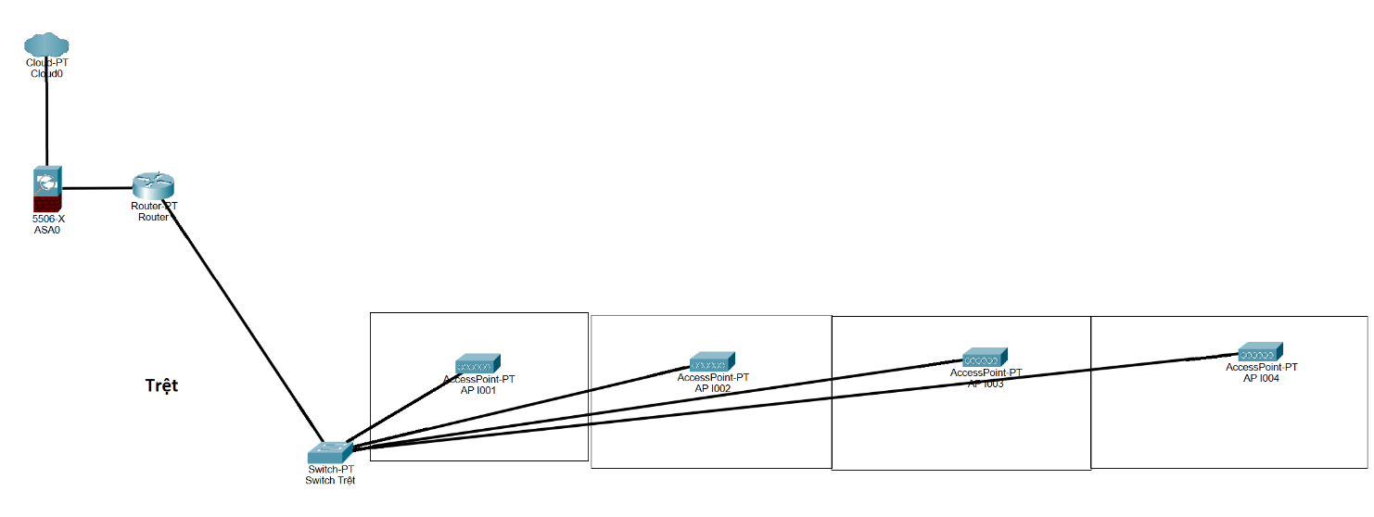

*Hình 8. Sơ đồ hạ tầng phủ sóng Wifi cho các phòng tầng trệt dãy nhà I*

#### Đối với các phòng học ở hai tầng lầu (các phòng I1xx, I2xx)

Phòng để tổ chức giảng dạy và học tập cho sinh viên chuyên ngành Công nghệ thông tin học thực hành, được đề xuất những trang thiết bị lắp đặt cho các phòng này như sau:

**Phòng học để thực hành: bao gồm**

1. Một máy chủ quản lý hệ thống mạng, kết hợp với hệ thống tường lửa cứng để đảm bảo an toàn thông tin mạng, tránh được các sự cố, các hành vi phá hoại trên không gian mạng.
2. Hai bộ switch Cisco Catalyst 3560 cho từng lầu.
3. Tám bộ switch Cisco Catalyst 2960 chuyên dụng cho từng phòng máy. Các switch này điều phối mạng cho các thành phần mạng trong phòng.
4. Hai server quản lý mạng cho từng lầu.
5. Tám thiết bị Access Point cho từng phòng, giúp phủ sóng Wifi cho từng phòng lầu.
6. 40 máy tính bàn có sẵn, một máy dành cho giảng viên, một máy chiếu và màn hình trình chiếu phục vụ dạy học.

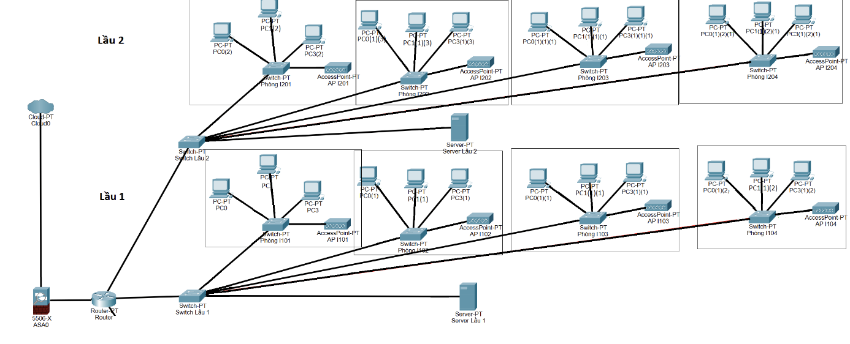

*Hình 9. Sơ đồ hạ tầng phủ sóng Wifi cho các phòng tầng lầu dãy nhà I*

### Giải pháp lắp đặt, đào tạo chuyển giao tại đơn vị

* Kiểm tra môi trường và tiêu chuẩn các phòng học
* Lắp đặt thiết bị, cài đặt hệ thống
* Kiểm tra kết nối
* Đánh giá kết quả kết nối và điều chỉnh cần thiết
* Đào tạo quản trị hệ thống và sử dụng: nội dung đào tạo theo tài liệu và quy chuẩn của hãng sản xuất thiết bị.
* Phối hợp với đơn vị Ban hành quy chế sử dụng giao ban điện tử đa phương tiện và hệ thống mạng
* Nghiệm thu và bàn giao cho đơn vị sử dụng

### Giải pháp tổ chức vận hành dạy học

Vận hành hệ thống được phân chia thành 02 hoạt động: Vận hành các phòng học và vận hành hệ thống tại phòng Công nghệ thông tin:

Vận hành các phòng học là hoạt động đảm bảo tối ưu được các hoạt động giảng dạy và thực hành tin học tại phòng học, điều khiển thiết bị đầu cuối và thực hiện các chức năng bổ sung như trình chiếu nội dung trong qua trình giảng dạy, quản lý các máy con, đảm bảo kết nối mạng trơn tru…

Vận hành hệ thống tại phòng Công nghệ thông tin là hoạt động đảm bảo chất lượng mạng lưới, chất lượng kết nối được giám định từ xa, an toàn bảo mật mạng…

Hiện nay Trường đã có 01 giảng viên có trình độ Thạc sỹ CNTT ở Phòng CNTT và 02 chuyên viên có trình độ Cử nhân CNTT làm công tác tham mưu, tổ chức thực hiện kế hoạch ứng dụng CNTT cho trường. Tất cả các cán bộ, nhân viên trong trường phụ trách CNTT sẽ được đào tạo và đảm bảo khả năng vận hành hệ thống.

### Giải pháp đảm bảo an toàn vận hành lâu dài

Trong quá trình thực hiện dự án không thể tránh khỏi có một số rủi ro nhất định, vì vậy cần thiết phải đưa ra một số rủi ro dự kiến và nêu biện pháp phòng ngừa để có thể chủ động xử lý khi có bất cứ một sự cố nào xảy ra, nhằm đảm bảo tính khả thi cao của dự án và nâng cao mức độ thành công của dự án. Dưới đây liệt kê một số rủi ro và biện pháp xử lý đi kèm.

* **Quyết tâm ban hành chỉ đạo và thực hiện đúng quy trình của các cấp lãnh đạo, cán bộ vận hành**

Việc ứng dụng một hạ tầng mạng máy tính vào công tác giảng dạy phụ thuộc hoàn toàn vào quá trình cải cách quy chế sư phạm (hiện cũng đang tiến hành, hoàn thiện dần) vì thế việc thực hiện thành công xây dựng dịch vụ công trực tuyến đòi hỏi phải có sự quyết tâm cao, chỉ đạo trực tiếp của các cấp lãnh đạo cao nhất, sự đồng thuận của các cán bộ công chức trực tiếp vận hành hệ thống.

* **Đảm bảo không để thiếu hụt nguồn kinh phí cho việc duy trì hệ thống**

Luôn chú ý và tính toán kinh phí cho việc duy trì hệ thống khi nó được đưa vào vận hành nên hệ thống sẽ rơi vào trạng thái “đóng băng” và “chết cứng” khi không có được kinh phí duy trì vận hành.

Giải pháp đề xuất: Ban quản lý dự án phối hợp Nhà trường khi xây dựng dự án khả thi cần chú ý và dự kiến các nguồn kinh phí hợp lý để duy trì các hoạt động của hệ thống sau khi đi vào vận hành chính thức.

* **Rủi ro về sự nôn nóng về tính hiệu quả của chủ đầu tư**

Sự nôn nóng về tính hiệu quả của việc sử dụng hệ thống tại cơ quan đơn vị tham gia khai thác và vận hành, nên trong thời kỳ đầu chưa thấy hiệu quả thì dẫn đến việc quay lại cách làm việc cũ.

Biện pháp khắc phục:

- Phải có giải pháp triển khai từng bước

- Phải kiên trì và tin tưởng vào sự thành công của dự án

- Vai trò của lãnh đạo đơn vị sử dụng có tính quyết định.

* **Các sự cố xâm nhập trái phép, các lo ngại về an ninh mạng**

Các xâm nhập trái phép từ bên ngoài (virus, hacker) gây ra các sự cố hư hỏng cho hệ thống.

Biện pháp khắc phục: Có các biện pháp công nghệ về an toàn an ninh dữ liệu, bảo mật thông tin, ngăn chặn các xâm nhập trái phép.

* **Rủi ro trong quá trình thi công không đảm bảo yêu cầu đồng bộ của toàn hệ thống**

Thường gặp phải ở những dự án phức tạp; liên quan đến nhiều đối tượng thông tin

Hướng khắc phục:

* Chỉ định đơn vị tư vấn dự án kiêm giám sát thi công
* Ban quản lý dự án tăng cường giám sát
* **Trình độ người sử dụng**

Do trình độ người sử dụng từ vận hành đến khai thác không đồngđều, dẫn đến những khó khăn trong khai thác hệ thống.

Hướng khắc phục:

* Xây dựng chương trình đào tạo, hướng dẫn sử dụng
* **Sự cố về đường truyền**

Kết hợp với các đơn vị chức năng để tổ chức xây dựng đường truyền đảm bảo sự trao đổi thông tin liên tục (xây dựng đường truyền ổn định, đảm bảo về chất lượng, tốc độ và lưu lượng. Phải có phương án dự phòng)

* **Thời gian triển khai quá ngắn**

Hướng khắc phục:

* Có bảng phân công việc hợp lý, phù hợp với tiến độ yêu cầu
* Huy động nhiều nguồn lực tham gia
* Đẩy nhanh tiến độ các thủ tục hành chính liên quan đến dự án
* Lựa chọn nhà thầu có đủ nhân lực.

1. **DANH MỤC CÁC THIẾT BỊ, HẠNG MỤC ĐẦU TƯ**

|  |  |  |  |  |  |  |  |
| --- | --- | --- | --- | --- | --- | --- | --- |
| **STT** | **Part number** | **Chi tiết** | **Đơn vị tính** | **Xuất xứ** | **SL** | **Đơn giá (VND)** | **Thành tiền (VND)** |
| **A.** | **THIẾT BỊ CHÍNH CHO CÁC PHÒNG TẦNG TRỆT DÃY I** | |  |  |  |  |  |
| **1** | **Thiết bị Switch** |  |  |  |  |  |  |
|  | Switch Cisco Catalyst 3560 | 48 cổng Ethernet 10/100 và 4 cổng SFP | bộ | USA | 1 | 59.605.000 | 59.605.000 |
| **2** | **Thiết bị Access Point** |  |  |  |  |  |  |
|  | Access Point Cisco Aironet 2700 | Bộ phát wifi chuẩn 802.11a/g/n/ac với antena được thiết kế ở bên trong | bộ | USA | 4 | 14.950.000 | 59.800.000 |
|  | Giá đỡ Access Point | Thương hiệu: HPE | chiếc | Vietnam | 4 | 348.000 | 1.392.000 |
| **B.** | **THIẾT BỊ CHÍNH CHO CÁC PHÒNG TẦNG LẦU DÃY I** | |  |  |  |  |  |
| **1** | **Thiết bị Router** |  |  |  |  |  |  |
|  | Router Cisco ISR 4321 | 4G FLASH 4G DRAM IPB | bộ | USA | 1 | 55.671.300 | 55.671.300 |
|  | Bộ giá đỡ Router EdgeMAX ER-RMKIT | Được sử dụng cho nhiều dòng Router khác nhau.  Bảo hành 12 tháng. | chiếc | USA | 1 | 772.000 | 772.000 |
| **2** | **Thiết bị Switch** |  |  |  |  |  |  |
|  | Switch Cisco Catalyst 3560 | 48 cổng Ethernet 10/100 và 4 cổng SFP | bộ | USA | 2 | 59.605.000 | 119.210.000 |
|  | Switch Cisco Catalyst 2960 | * 24 10/100Mbps ports POE * 2 port 1000BaseT/SFP | bộ | USA | 8 | 26.000.000 | 208.000.000 |
| **3** | **Server** |  |  |  |  |  |  |
|  | Server Cisco UCS C240 M5 Rack Server | * Vi xử lí: 2nd Gen Intel® Xeon® Scalable và Intel Xeon Scalable * Bộ nhớ: 9 TB with Intel Optane™ Pmem * 2 x 10 Gb ports plus 1 x Modular LOM (mLOM) * Dedicated OOB management port | bộ | USA | 2 | 58,090,000 | 116.180.000 |
|  | Tủ chứa Server | * Tủ mạng 42U W800 D1000 có cánh lưới, cánh lưới được sơn tĩnh điện đảm bảo độ bền và thẩm mỹ cao | bộ | USA | 2 | 9.000.000 | 18.000.000 |
| **4** | **Access Point** |  |  |  |  |  |  |
|  | Cisco Aironet 2700 | * Hỗ trợ chuẩn Wi-Fi 802.11ac Wave 1 * Tốc độ truyền dữ liệu lên đến 1.3 Gbps * Số kênh: 3 x 4:3 MU-MIMO * Số ăng-ten: 6 ăng-ten dạng phản xạ * Hỗ trợ tính năng CleanAir Express, giúp giảm nhiễu sóng trong môi trường đông đúc. * Tích hợp tính năng bảo mật, bao gồm mã hóa WPA2 và giảm nhiễu tín hiệu không được ủy quyền.   Hỗ trợ tính năng Guest Access, giúp quản lý quyền truy cập | Bộ | USA | 8 | 14.950.000 | 119.600.000 |
| **5** | **Tường lửa ASA 5560-X** | * Cisco ASA5506-K9 ASA 5506-X Next-Generation Firewall with FirePOWER services, 8 Ports GE Data, 1GE Mgmt, AC, 3DES/AES | Bộ | USA | 1 | 23.400.000 | 23.400.000 |
| **6** | **Dây mạng, giắc mạng, công cụ khác** |  |  |  |  | 4.000.000 | 4.000.000 |
| **C.** | **DỊCH VỤ LẮP ĐẶT** |  |  |  |  |  |  |
|  | Đội ngũ thi công hạ tầng |  | nhân lực | Vietnam | 8 | 7.000.000 | 56.000.000 |
| **D.** | **DỊCH VỤ INTERNET** |  |  |  |  |  |  |
|  | Gói FPT dài hạn 25 tháng cho doanh nghiệp | * Super 200 (200Mbps download/200Mbps upload) * Quốc tế: 6Mbps | gói | Vietnam | 1 | 9.480.000 | 9.480.000 |
|  | **Tổng** |  |  |  |  |  | **847.110.300** |
|  | **VAT 10%** |  |  |  |  |  | **84,711,030** |
|  | **Tổng giá trị** |  |  |  |  |  | **931,821,330** |

1. **TỔNG DỰ TOÁN**
   1. Căn cứ lập dự toán

Cơ sở pháp lý để lập dự toán cho Dự án gồm:

* Căn cứ Luật Thuế giá trị gia tăng số ngày 03/06/2008; Căn cứ Nghị định số 123/2008/NĐ-CP ngày 08/12/2008 của Chính phủ về quy định chi tiết và hướng dẫn thi hành một số điều của Luật Thuế GTGT;
* Căn cứ Nghị định số 64/2007/NĐ-CP ngày 10/04/2007 về ứng dụng CNTT trong hoạt động của Cơ quan Nhà nước;
* Thông tư số 51/2008/TT-BTC ngày 16 tháng 6 năm 2008 về việc Hướng dẫn quản lý và sử dụng kinh phí đào tạo, bồi dưỡng cán bộ, công chức Nhà nước;
* Thông tư số 97/2010/TT-BTC ngày 06/7/2010 của Bộ Tài chính Quy định chế độ công tác phí, chế độ chi tổ chức các cuộc hội nghị đối với các cơ quan nhà nước và đơn vị sự nghiệp công lập
* Căn cứ Thông tư số 33/2007/TT-BTC ngày 09 tháng 04 năm 2007 của Bộ Tài chính;
* Thông tư liên tịch số 19/2012/TTLT-BTC-BKH&ĐT-BTTTT ngày 15/02/2012 của Bộ Tài Chính - Bộ Kế hoạch và Đầu tư - Thông tin và Truyền thông Hướng dẫn quản lý và sử dụng kinh phí thực hiện Chương trình quốc gia về ứng dụng CNTT trong hoạt động của cơ quan nhà nước
* Quyết định số 993/QĐ-BTTTT ngày 1/7/2011 Bộ TTTT về việc V/v Công bố Định mức tạm thời về chi phí quản lý dự án, chi phí tư vấn đầu tư ứng dụng công nghệ thông tin sử dụng nguồn vốn ngân sách nhà nước;
* Nghị đinh số 102/2009/NĐ-CP ngày 6/11/2009 của Chính phủ về quản lý đầu tư ứng dụng CNTT sử dụng nguồn ngân sách nhà nước;
* Thông tư số 06/2011/TT-BTTTT ngày ngày 28 tháng 02 năm 2011 của Bộ TTTT về việc Quy định về lập và quản lý chi phí đầu tư ứng dụng công nghệ thông tin;
* Công văn số 2519/BTTTT-KHTC ngày 04/9/2014 của Bộ Thông tin và Truyền thông v/v đơn giá lắp đặt phần cứng và cài đặt phần mềm trong ứng dụng CNTT;
* Đơn giá nhân công cho chuyên gia CNTT tại thời điểm hiện tại;
* Căn cứ các báo phần mềm và các thiết bị, dịch vụ CNTT trên thị trường.
  1. Bảng tổng hợp dự toán:

|  |  |  |  |  |
| --- | --- | --- | --- | --- |
| **TT** | **Nội dung** | **Công thức tính** | **Giá trị** | **Ghi chú** |
|  | **Tổng mức đầu tư** |  | **996,223,389** |  |
| **I** | **Chi phí thiết bị và chuyển giao** |  | **931,821,330** |  |
| **II** | **Chi Phí Quản lý dự án** |  | **15,840,962** |  |
| **1** | Chi phí quản lý dự án hạng mục thiết bị | 1,7% | *15,840,962* |  |
| **III** | **Chi phí tư vấn đầu tư xây dựng** |  | **31,511,091** |  |
| **1** | Chi phí lập dự án (phần thiết bị) | 0,51% | *4,752,288* |  |
| **2** | Chi phí thiết kế thi công, tổng dự toán (phần thiết bị) | 0,8% | *7,454,570* |  |
| **3** | Chi phí giám sát thi công lắp đặt thiết bị | 1,6424% | *15,304,233* |  |
| **4** | Chi phí thẩm định báo cáo kinh tế kỹ thuật |  | *4.000.000* |  |
| **IV** | **Chi phí khác** |  | **17,050,006** |  |
| **1** | Chi phí thẩm tra quyết toán | 0,22% | *2,050,006* |  |
| **2** | Chi phí thẩm tra dự toán *(chi phí thẩm định giá)* |  | *15.000.000* |  |

1. **KẾ HOẠCH THỰC HIỆN**
   1. Phương án triển khai

* Để đảm bảo sự nhất quán và chỉ đạo tập trung trong quá trình triển khai dự án, Chủ đầu tư lập bộ phận chỉ đạo và theo dõi dự án.
* Để đảm bảo quá trình triển khai tốt, khai thác và sử dụng có hiệu quả các kết quả đầu tư, Lãnh đạo các cấp cần phải chỉ đạo, kiểm tra, đôn đốc và điều phối thực hiện giữa các bộ phận; đồng thời cần phải thiết lập cơ chế cụ thể để quản lý, khai thác hệ thống có hiệu quả sau đầu tư.
  1. Phương thức thực hiện kế hoạch đấu thầu
* Đấu thầu theo các qui định tại Luật đấu thầu và hướng dẫn thực hiện của cơ quan có thẩm quyền.
* Để đảm bảo đẩy nhanh tiến độ thực hiện, đề nghị cho phép chủ đầu tư tiến hành triển khai từng hạng mục công việc theo các gói thầu.
* Chủ đầu tư quyết định và chịu trách nhiệm về việc lựa chọn đơn vị tư vấn Lập hồ sơ mời thầu, phân tích đánh giá hồ sơ dự thầu; Đơn vị giám sát thi công.

Dự án dự kiến được chia thành 05 gói thầu:

Tư vấn lập Báo cáo đầu tư

Lập hồ sơ mời thầu và đánh giá HSDT

Tư vấn giám sát thiết bị

Cung cấp, lắp đặt thiết bị và đào tạo chuyển giao công nghệ

Hỗ trợ nâng cấp và thuê bao đường truyền Internet

* 1. Tiến độ thực hiện:

|  |  |  |  |  |
| --- | --- | --- | --- | --- |
| **TT** | **Nội dung công việc** | **Thời gian khởi công** | **Thời gian hoàn thành** | **Hình thức đấu thầu** |
| 1 | Tư vấn lập BCĐT | Tháng 11/2022 | Tháng 1/2023 | Chỉ định thầu |
| 2 | Lập hồ sơ mời thầu, đánh giá hồ sơ dự thầu | Tháng  1/2023 | Tháng 2/2023 | Tự thực hiện |
| 3 | Tư vấn Giám sát thi công | Tháng 2/2023 | Tháng 4/2023 | Chỉ định thầu |
| 4 | Cung cấp, lắp đặt thiết bị và đào tạo chuyển giao công nghệ | Tháng 5/2023 | Tháng 12/2023 | Đấu thầu |
| 5 | Hỗ trợ nâng cấp và thuê bao đường truyền Internet | Tháng 1/2024 | Tháng 3/2023 | Tự thực hiện |